Practica 10 validación de enrutamiento con RIP.

Objetivos de aprendizaje:
- Repaso de VLMS
- Determinar la cantidad de subredes requeridas.
- Diseñar un esquema de direccionamiento adecuado.
- Conectar una red de acuerdo con el Diagrama de topología.
- Realizar tareas de configuración básicas en un Router.
- Configurar el enrutamiento RIP en todos los Routers.
- Verificar el enrutamiento RIP.

Situación:
Se le ha asignado la dirección de red 192.168.1.128/25, se pide que por medio de VLSM obtenga las subredes necesarias para cubrir las necesidades de la topología anterior.
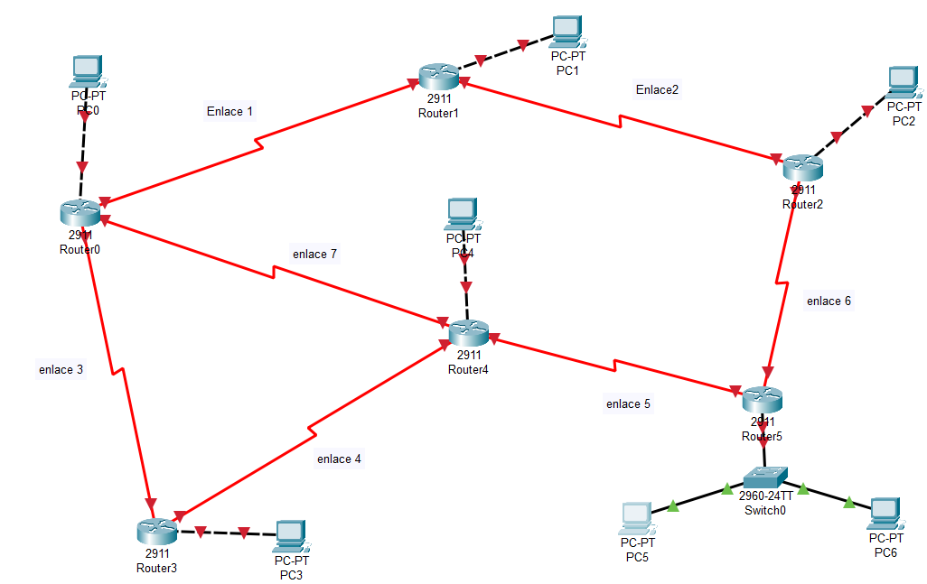

Tarea 1 Asigne las direcciones para las PC, Gateway e interfaces, llene la tabla de direccionamiento con las direcciones IP que correspondan.
Dispositivo | Interfaz |  | Dirección IP | Máscara | Gateway
Router 0 | FE |  |  |  | N/A
Router 0 | S |  |  |  | N/A
Router 0 | S |  |  |  | N/A
Router 0 | S |  |  |  | N/A
Router 1 | FE |  |  |  | N/A
Router 1 | S |  |  |  | N/A
Router 1 | S |  |  |  | N/A
Router 2 | FE |  |  |  | N/A
Router 2 | S |  |  |  | N/A
Router 2 | S |  |  |  | N/A
Router 3 |  | FE |  |  | N/A
 |  | S |  |  | N/A
 |  | S |  |  | N/A
Router 4 |  | FE |  |  | N/A
 |  | S |  |  | N/A
 |  | S |  |  | N/A
 |  | S |  |  | N/A
Router 5 |  | FE |  |  | N/A
 |  | S |  |  | N/A
 |  | S |  |  | N/A
PC 0
PC 1
PC 2
PC 3
PC 4
PC 5
PC 6

Tarea 2 Diseñe la topología anterior en el Packet Tracer (Agregar etiquetas que indiquen el nombre de la interfaz, la dirección asignada. Además los dispositivos deben de coincidir con los de la topología de igual manera debe poner la dirección de subred correspondiente a cada subred)
Tarea 3 Configure las direcciones IP de las PC, Gateway e interfaces FastEthernet y Seriales de los Router (las direcciones deben de coincidir con las que puso en la tabla de direccionamiento)
Tarea 4 Configure la temporalización de las interfaces seriales que funcionan como DCE en 64000
Tarea 5 Configure RIPv2 en los seis Router
Tarea 6 Verifique la configuración de RIP mediante los comandos show ip Router y show ip protocols. También verifique que exista conexión entre las subredes mediante el comando ping.
Tarea 7 copie en su reporte las imágenes de las tablas de ruteo de los 6 routers y llene la siguiente tabla, indicando en cada celda el puerto de salida y el router siguiente y el número de saltos, para los mensajes enviados a las PC indicadas en cada columna
 |  | PC0 | PC 1 | PC 2 | PC 3 | PC 4 | PC 5
R0 | P
R0 | R
R0 | S
R1 | P
R1 | R
R1 | S
R2 | P
R2 | R
R2 | S
R3 | P
R3 | R
R3 | S
R4 | P
R4 | R
R4 | S
R5 | P
R5 | R
R5 | S

Tarea 8 Anote sus conclusiones

